Čekáme úhradu, zajišťujeme zboží
Objednávka 162 016 590
Sledovat balík 8850727801189
Tisk PDF Dotaz na stav
Faktura 2163675630
Vytvořeno 7. 11. 2016
Platba Bankovním převodem - proforma
Doprava Doručení po ČR - Geis
Fakturační adresa
Střední škola umělecká a řemeslná
Nový Zlíchov 1063/1
15000 Praha 5
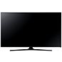Velkoformátový displej 55" Samsung RH55E OK
1 ks
29 187 Kč
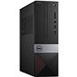Počítač Dell Vostro 3250 SFF OK
5 ks
14 095 Kč / ks 70 473 Kč
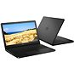Notebook Dell Vostro 3559 černý Zrušeno
1 ks
14 810 Kč
LED monitor 21.5" Acer K222HQLbd OK
6 ks
2 420 Kč / ks 14 521 Kč
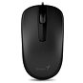Myš Genius DX-120 Calm black OK
12 ks
117 Kč / ks 1 403 Kč
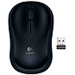Myš Logitech Wireless Mouse M175 černá OK
1 ks
338 Kč
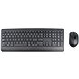Set klávesnice a myši Microsoft Wireless Desktop 900 AES OK
1 ks
1 183 Kč
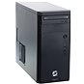Počítač Alza TopOffice 3040 OK
1 ks
15 562 Kč
+ ZDARMA Digitální předplatné CHIP - ALZA Půlroční OK
1 ks
0 Kč
+ ZDARMA Bezpečnostní software Kaspersky Internet Security 2017 pro 1 zařízení na 6 měsíců (elektronická licence) OK
1 ks
0 Kč
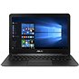Ultrabook ASUS ZENBOOK UX305CA-FC026R černý kovový OK
1 ks
20 698 Kč
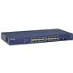Switch Netgear GS724T OK
1 ks
4 453 Kč
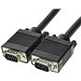Video kabel ROLINE HQ VGA propojovací, stíněný s ferity, 10m Očekáváme 02.12.2016
1
465 Kč
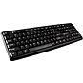Klávesnice Canyon CKEY01-CZ černá OK
5 ks
140 Kč / ks 702 Kč
Doprava - Geis
299 Kč
Počítač Dell Vostro 3250 SFF OK
1 ks
14 095 Kč
Cena bez DPH 155 527 Kč
Cena s DPH 188 188 Kč
Přidat zboží

Přidejte si do objednávky příslušenství

